**SEGUICI**

CAPODANNO NELLE MARCHE

**DAL 30 DICEMBRE 2024 AL 2 GENNAIO 2025**

**3 NOTTI**

**MEZZA PENSIONE**

**€ 670 p.p**

Supplemento doppia uso singola 100 €

LA QUOTA COMPRENDE

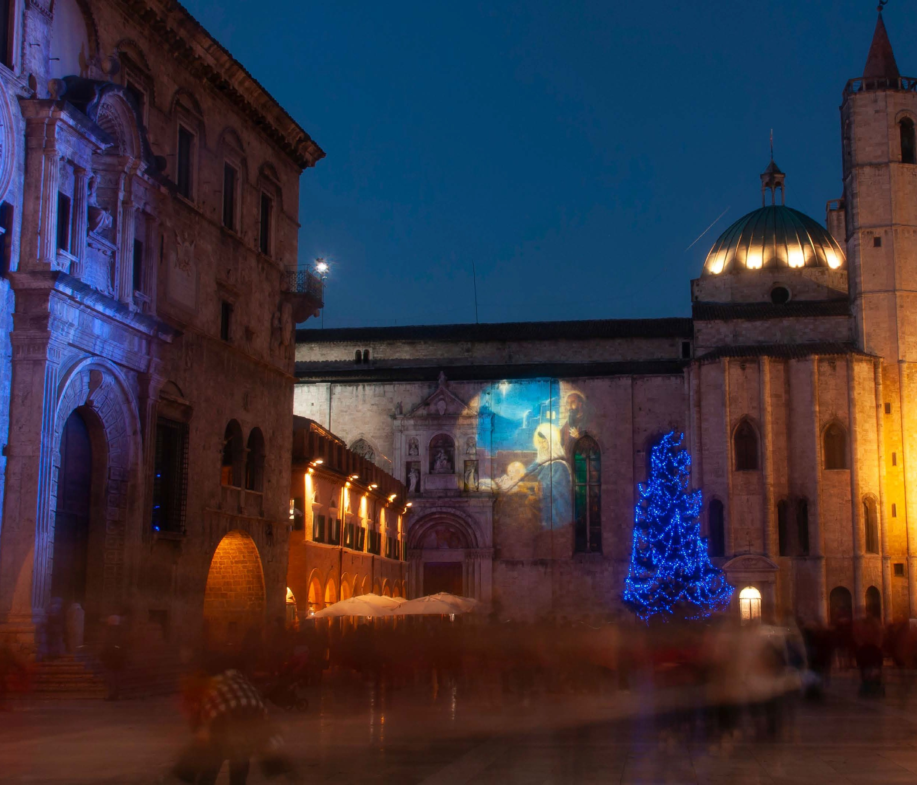

**VIAGGIO**

**IN BUS**

* Bus G.T. di recente costruzione con sistema innovativo riciclo area per tutti i trasferimenti e le escursioni in programma, sistemazione presso Villa Picena a Colli del Tronto, trattamento di mezza pensione, Cenone di Capodanno con musica e balli dal vivo, pranzo di Capodanno e pranzo del 2 gennaio, bevande ai pasti e caffè incluso, tutte le visite guidate come da programma, accompagnatore, assicurazione medico bagaglio.

LA QUOTA NON COMPRENDE

* Eventuale tassa di soggiorno, tutti gli ingressi, auricolari, mance, extra di carattere personale, assicurazione annullamento facoltativa Euro 35,00, tutto quanto non espressamente indicato alla voce “la quota comprende”



CAPODANNO NELLE MARCHE

1° GIORNO: Roma – Ascoli Piceno – Colli del Tronto

Incontro dei partecipanti a Roma Piazzale Ostiense, sistemazione in Bus G.T. e partenza per Ascoli Piceno. Pranzo libero e visita guidata di Ascoli Piceno: città dal fascino particolare grazie al colore bianco-avorio del travertino locale con cui è realizzato tutto il suo centro storico, dai palazzi del potere e a quelli signorili, alle chiese, alle pavimentazioni delle piazze, fino alle abitazioni private. Partendo da Piazza Arringo, dominata dalla facciata seicentesca del Palazzo dell’Arrengo, con le alte cariatidi che fiancheggiano le finestre, e poi la Cattedrale di Sant’ Emidio, l’elegante Battistero romanico, il Palazzo dell’Episcopio e il Museo Archeologico. Si prosegue in piazza del Popolo, una delle più belle piazze d’Italia. Su di essa si affacciano il Palazzo dei Capitani del Popolo (sec. XIII) con il bel portale rinascimentale, tutt’intorno il lungo prospetto dei palazzetti cinquecenteschi merlati, la Chiesa di San Francesco, con gli snelli campanili esagonali, e l’elegante Loggia dei Mercanti. Al termine della visita trasferimento in hotel, cena e pernottamento.

2° GIORNO: Offida- Grottammare

Prima colazione in hotel, partenza per Offida (AP) inserita nell’elenco dei Borghi più Belli d’Italia, visita guidata partendo all’interno delle mura castellane, si prosegue in Corso Serpente Aureo raggiungendo Piazza del Popolo dove prospettano il trecentesco Palazzo Comunale, che ospita il Teatro Serpente Aureo, la Chiesa Collegiata, nella cui cripta troviamo la ricostruzione della Grotta di Lourdes e la Chiesa dell’Addolorata in cui è custodita la Bara del Cristo Morto. Poco distante si trova la Chiesa di S. Agostino, con l’annessa Cappella del Miracolo Eucaristico. Pranzo libero. Pomeriggio trasferimento a Grottammare per la visita guidata della cittadina definita un piccolo gioiello a picco sul mare, tra i borghi più belli d’Italia si sviluppa intorno alla piccola Piazza Peretti sulla quale si affacciano il Teatro dell’Arancio e la settecentesca Chiesa di San Giovanni Battista. Dalla terrazza si gode uno stupendo panorama con vista sulla Riviera delle Palme. Rientro in hotel per il veglione di Capodanno con musica dal vivo. Pernottamento

3° GIORNO: Moresco - Monsapaolo

Prima colazione in hotel, partenza per Moresco, la meraviglia della Val d’Aso e visita guidata passeggiando tra i suoi vicoli medievali racchiusi dalle antichissime mura, sembrerà come essere ai tempi del “Castrum Morisci”. Partendo dalla Torre dell’Orologio fino all’imponente e singolare Torre Eptagonale (l’unica al mondo) che ancora con i suoi rintocchi scandisce le giornate dei moreschini. Si potrà naturalmente salire su per ammirare il panorama che spazia dalla campagna marchigiana alle coste dell’Albania. Visita, inoltre, dell’originale museo delle arti visive. Rientro per il pranzo in hotel. Pomeriggio visita di Monsanpaolo del Tronto, piccolo borgo medievale con il suo unico e affascinante Museo della Cripta e delle Mummie di Monsampolo dove si possono osservare oltre ai corpi mummificati, gli abiti, i tessuti, i rosari, le medaglie, gli anelli e tutti gli oggetti rinvenuti. Rientro in hotel cena e pernottamento.

4° GIORNO: Ripatransone – rientro in sede

Prima colazione in hotel, partenza per la visita guidata di Ripatransone, pittoresco borgo a breve distanza dal mare, denominato il “Belvedere del Piceno” per l’ampia visione panoramica che offre. Si visiterà oltre al centro storico Cattedrale, il Palazzo del Podestà, e il famoso vicolo più stretto d’Italia. Pranzo in hotel e partenza per il rientro in sede.

Per motivi tecnici l’ordine delle visite potrebbe essere modificato

PER INFORMAZIONI E PRENOTAZIONI: 06.77201831 EMAIL [BOOKING@3ATOURS.COM](mailto:BOOKING@3ATOURS.COM) DESCRITTIVI COMPLETI SU [WWW.3ATOURS.COM](http://WWW.3ATOURS.COM/)